Lab 1 : Footprinting-and-Reconnaissance
Mục tiêu : Footprinting basics with Windows Command Line
Step 1: Xác định địa chỉ IP của tên miền
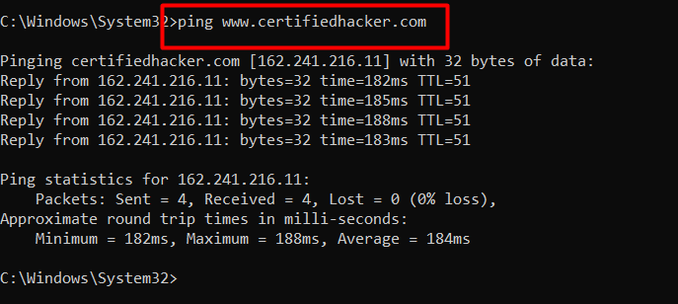
Mục đích:
Sử dụng lệnh ping để kiểm tra khả năng kết nối và xác định địa chỉ IP được phân giải từ tên miền www.certifiedhacker.com.
Câu lệnh:
ping www.certifiedhacker.com
kết quả:
Địa chỉ IP của www.certifiedhacker.com: 162.241.216.11
Số gói gửi: 4
Số gói nhận: 4
Số gói mất: 0
Tỷ lệ mất gói: 0%
Thời gian phản hồi trung bình: 184 ms
Giá trị TTL: 51
Step 2: Tìm kích thước gói tin lớn nhất không bị phân mảnh
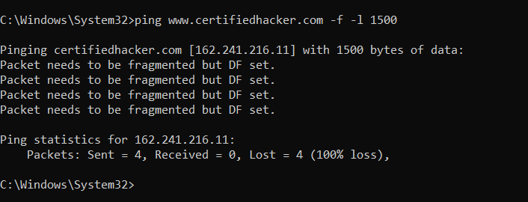
Câu lệnh: ping www.certifiedhacker.com -f -l 1500
-f: không cho phép phân mảnh gói tin.
-l 1500: gửi phần dữ liệu ICMP có kích thước 1500 byte.
Kết quả : 4 gói tin được gửi đi tỉ lệ nhận là 100% loss thì 1500 byte quá lớn. sau nhiều lần giảm giá trị của byte ta được kích thước dữ liệu lớn nhất không bị phân mảnh: 1472 byte.
Nhận xét:
Khi kích thước gói tin vượt quá giới hạn, hệ thống hiển thị thông báo
“Packet needs to be fragmented but DF set”
Khi giảm xuống kích thước phù hợp, máy chủ trả về phản hồi thành công.
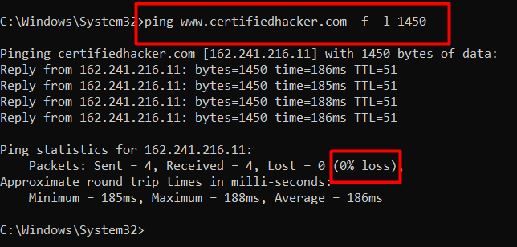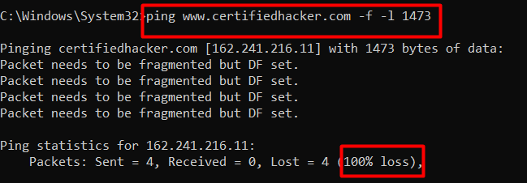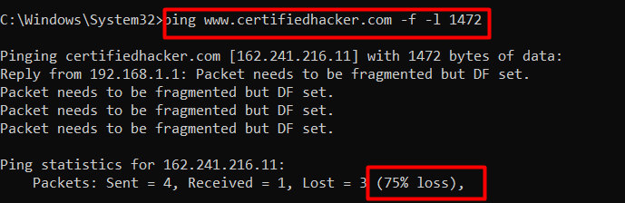Step 3: Khảo sát giá trị TTL
Mục đích:
Khảo sát hoạt động của trường Time to Live và xác định router trung gian nơi gói tin bị loại bỏ khi TTL giảm về 0.
Câu lệnh:
ping www.certifiedhacker.com -i 3
Kết quả:
TTL của gói ICMP được đặt bằng 3. Gói tin không đến được máy chủ đích
và nhận được thông báo “TTL expired in transit” từ địa chỉ IP 113.22.0.136.
Nhận xét:
Mỗi router mà gói tin đi qua sẽ làm giảm TTL đi một đơn vị. Khi TTL giảm về 0, router loại bỏ gói tin và gửi thông báo ICMP Time Exceeded về máy nguồn.
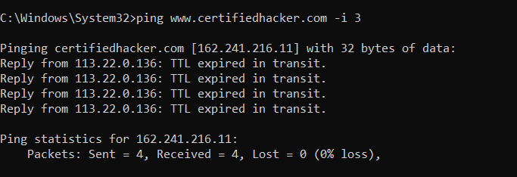Step 4: Xác định đường đi của gói tin bằng Tracert

Mục đích:
Xác định các router trung gian mà gói tin đi qua từ máy tính nguồn đến máy chủ www.certifiedhacker.com.
Câu lệnh:
tracert www.certifiedhacker.com
Kết quả:
Địa chỉ IP đích là 162.241.216.11. Gói tin đi qua tổng cộng 17 hop trước khi đến đích. Một số router không phản hồi yêu cầu ICMP và được hiển thị bằng dấu *.
Nhận xét:
Kết quả tracert cho thấy gói tin đi qua 17 hop trước khi đến máy chủ box5331.bluehost.com tại địa chỉ IP 162.241.216.11. Hop 10 và hop 16 không phản hồi ICMP nên hiển thị “Request timed out”, tuy nhiên gói tin vẫn tiếp tục được chuyển tiếp và đến đích thành công.
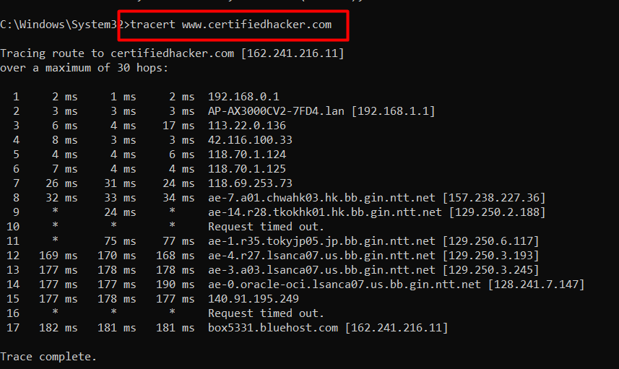Step 5: Mô phỏng hoạt động của Tracert bằng Ping
Mục đích:
Sử dụng lệnh ping với giá trị TTL tăng dần để xác định các router trung gian trên đường truyền tới máy chủ đích.
Câu lệnh:
ping www.certifiedhacker.com -i 2 -n 1
ping www.certifiedhacker.com -i 3 -n 1
...
ping www.certifiedhacker.com -i 17 -n 1
Kết quả:
Khi TTL bằng 2, gói tin dừng tại router 192.168.1.1.
Khi TTL bằng 3, gói tin dừng tại router 113.22.0.136.
Khi TTL tăng đến 17, gói tin đến máy chủ đích có địa chỉ 162.241.216.11.
Nhận xét:
Mỗi router làm giảm TTL đi một đơn vị. Khi TTL giảm về 0, router gửi thông báo “TTL expired in transit”. Việc tăng TTL từng bước cho phép xác định đường đi của gói tin tương tự lệnh tracert.
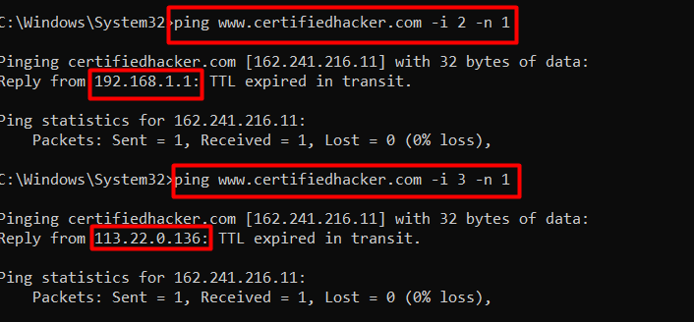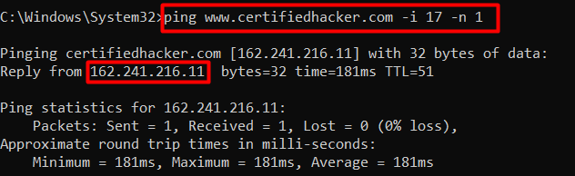Step 6: Thu thập thông tin DNS bằng Nslookup
Câu lệnh:
nslookup set type=a
www.certifiedhacker.com
set type=soa
certifiedhacker.com
set type=a
ns1.bluehost.com
exit
Kết quả:
DNS Server đang sử dụng | : AP-AX3000CV2-7FD4.lan

IP DNS Server | : 192.168.1.1

Tên miền mục tiêu | : www.certifiedhacker.com

IP tên miền mục tiêu | : 162.241.216.11

Primary Name Server | : ns1.bluehost.com

IP Primary Name Server | : 162.159.24.80

Responsible Mail Address : | dnsadmin.box5331.bluehost.com

Default TTL | : 300 giây

